**ملاحظات عامة**

ان مرور تيار كهربائي في سلك معين يؤدي الى توليد فرق جهد بين طرفي ذلك الموصل ، واثناء مرور التيار فان مادة السلك الموصل ستبدي مقاومة لمروره مما يؤدي الى اعاقة سريانه وتسمى بالمقاومة الكهربائية .

تستخدم الادوات التالية على النحو الاتي :-

الفولتيميتر : يستخدم لقياس فرق الجهد ( الفولتية ).

الاميتر : يستخدم لقياس التيار .

الاوميتر : يستخدم لقياس المقاومة .

**الجزء الأول: قياس فرق الجهد:**

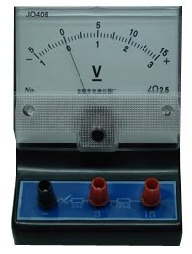

جهاز قياس الفولتية (الفولتيميتر)

يتم إيصال جهاز فرق الجهد على التوازي مع البطارية ويتم ربط المصباح على التوازي معهما كما في الشكل ادناه:

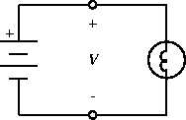

**الجزء الثاني: قياس التيار :**

لقياس التيار في الدائرة يجب توصيل جهاز الاميتر على التوالي مع مصدر الفولتية والمصباح كما يلي:

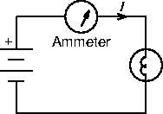

حيث ان التيار يمر داخل الموصل بينما يكون فرق الجهد على أطراف الموصل.

**الجزء الثالث: قياس المقاومة بإستخدام الاوميتر**

تمتلك بعض المواد مقاومة لمرور التيار خلالها بشكل اكبر من الاسلاك العادية لذلك يتم استخدامها في صناعة الاجهزة الالكترونية وبامكاننا استخدامها في هذه التجربه عوضا عن مقاومة الاسلاك .

قم بربط المقاومة مع جهاز الاوميتر ومصدر التيار على التوالي جميعا ثم ابدا بقياس المقاومة .

تاكد من ان المقاومة المقاسة لاتتجاوز الحدود العليا للجهاز ولاتقم بلمس الاطراف الموصلة للمقاومة عند القياس وذلك لان جسم الانسان سيساهم في توصيل كمية من التيار وبالتالي فان جهاز الاوميتر سيعطي قرائة غير دقيقة لقيمة المقاومة .

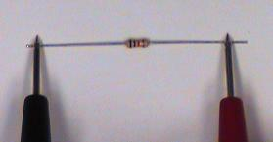

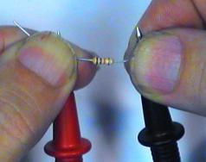

**تجربة رقم (1)**

**توربين الهواء(air turbine)**

**الادوات المستخدمة :**-

1. مروحة هواء . 2 - تورباين عدد اثنان . 3 - اسلاك توصيل . 4 – فولتميتر . 5 – اميتر . 6- جهاز قياس سرعة الريح .
2. **النظرية التجربة : -**

عند مرور مجال مغناطيسي بالقرب من سلك معدني سيتولد فرق فرق جهد وبالتالي توليد الطاقة الكهربائية ، حيث ان مبدا عمل التورباين الكهربائي يعتمد على حركة الملف حول مجال مغناطيسي وتلك الحركة تاتي من مراوح تتاثر بجريان الهواء الخارجي ، ومن هنا انطلقت فكرة توربين الرياح الذي كان استعماله في البداية يقتصر على ابحار السفن وتشغيل المحركات الصغيرة اما في وقتنا الحالي فهي تستخدم بكثرة في توليد الطاقة الكهربائية في الدول المتقدمة وتوجد منه حقول واسعة لتوليد الطاقة لمدن كاملة .

ان كفائة التوليد تعتمد على نوع التوربين وحجمة وكذلك على سرعة الريح ولذلك فان طريقة التصميم تكون بابعاد وقياسات معينة .

**طريقة العمل :-**

1. يتم اختيار التوربين الصغير ويوضع على مسافه معينه من مروحه الهواء التي تكون مثبتة على الجدار .
2. يربط جهاز القياس على اقطاب التورباين .
3. يتم تشغيل المروحة على السرعة الاولى ومن ثم يتم قياس سرعة الريح بالجهاز وبالقرب من التورباين ويتم تسجيلها في الجدول .
4. تؤخذ قياسات فرق الجهد والتيار ويتم تسجيلها في الجدول ايضا .
5. تحسب قيمة القدرة الكهربائية من خلال حاصر ضرب قيمة الفولتية في التيار .
6. القيام بزيادة السرعة الى (2) و (3) واعادة الخطوات اعلاه لكل سرعة .
7. بعد الانتهاء يتم تبديل التورباين باخر اكبر حجما واعادة جميع الخطوات السابقة .
8. ترسم علاقة بيانية بين القدرة الكهربائية المتولدة وسرعة الريح .

|  |  |  |  |  |
| --- | --- | --- | --- | --- |
| **Pwer (w)** | | **Current (amp)** | **Voltage (v)** | **Wind speed (m/s)** |
|  | |  |  |  |
|  | |  |  |  |
|  |  | |  |  |

**تجربة (2)**

**تحقيق قانون أوم**

**Achieve Ohm's Law**

**الأدوات المستخدمة : -**

1- بطارية . 2- مقاومة متغيرة (ريوستات ) . 3- فولتيميتر . 4- اميتر . 5- مقاومة . 6-مفتاح .

**النظرية التجربة : -**

ينص قانون اوم على أن النسبة بين فرق الجهد V بين طرفي جسم موصل الى شدة التيار الكهربائي I المار خلاله كمية ثابته بثبوت درجة حرارة الموصل .

ان هذه الكمية الثابتة تمثل قيمة المقاومة الكهربائية R .

والتعبير الرياضي لقانون أوم هو:

R = V / I …………(1)

يتضح من العلاقة (1) أن التيار هو دالة خطية لفرق الجهد ، اذ أن المنحني الذي يربط فرق الجهد بين طرفي الموصل والتيار المار فيه هو خط مستقيم .

سيتم عمل التجربة في حالتين :-

**طريقة العمل :-**

1- أربط الدائرة الكهربائية كما مبين في الشكل .



2- أغلق الدائرة الكهربائية ,سجل قراءة الأميتر ( I ) وذلك بالتحكم بقيمة المقاومة المتغيرة وكذلك قراءة الفولتميتر (V) .

1. غير من قيمة التيار المار في الدائرة مستعينا بالمقاومة المتغيرة(Rheostot) وبمعدل mA (0.1) وفي كل مرة سجل قراءة الفولتمتر (V) .
2. قم بتسجيل قيم الفولتية والتيار في جدول .
3. أرسم خطاً بيانياً بين قيم ( I ) وقيم ( V ) المناظرة واحسب قيمة الميل slope .

**تجربة (3)**

**حساب التوصيلية الكهربائية**

**Electrical conductivity account**

**الاجهزة المستخدمة: -**

1 - مجهز قدرة (Power Supply ) . 2 - مصباح 12 Volt) ) . 3 - فولتميتير. 4 - اميتر.



**الشكل ( 1)**

**نظرية التجربة :-**

هناك انواع مختلفة من الموصلات تخضع لقانون اوم ولكن لايمكن تطبيق هذا القانون على المقاومات التي ترتفع درجة حرارتها بشكل ملحوظ كما في مصباح التنكستن في هذه التجربة لان ارتفاع درجة حرارتها سيزيد من مقاومتها لمرور التيار وبالتالي لايمكن تطبيق قانون اوم عليها لعدم ثبوت المقاومة ، لذا نرى ان منحنيات العلاقة بين فرق الجهد و التيار لمثل هذه الاجسام الموصلة لا يكون خطاً مستقيماً. ويمكن كتابة العلاقة بين التيار و الفولتية عبر فتيله مسخنة بالشكل التالي :

I = K V

حيث ان K قيمة ثابتة وتمثل معامل التوصيل لمعدن التنكستن .

**طريقة العمل :**

1. اربط الدائرة كما في الشكل (1).
2. غير الفولتية بواسطة مجهز الفولتية من الصفر و لحين اشتغال المصباح.
3. سجل قراءة الفولتية وقراءة الاميتر المقابلة لها.
4. رتب نتائجك في جدول كما موضح ادناه .

|  |  |  |  |
| --- | --- | --- | --- |
| $$log V$$ | $$log I$$ | $$I \left(Amp.\right)$$ | $$V (Volt)$$ |
|  |  |  |  |

1. ارسم خط بياني بين $(log I)$ على محور الصادات و $(log V)$ على محور السينات نحصل على خط مستقيم يقطع المحور الصادي ، و القطع يمثل قيمة $\left(log k\right)$ ومنه يمكن حساب قيمة **k** كما في الشكل (2).



الشكل (2) .

**تجربة رقم (4)**

***علاقة المقاومة الكهربائية مع تغير درجة الحرارة***

***The relation between resistance and temperature***

***الادوات المستخدمة:-***

1 – حوض مائي يحتوي على مصدر تسخين داخلي ومحرار الكتروني ، 2 – ملف نحاسي ، 3- مصدر كهربائي ، 3- فولت ميتر ، 4 – اميتر ، 5 – اسلاك توصيل .

***نظرية التجربة:-***

ان تغير درجة الحرارة يؤثر على توصيلة المواد وذلك لان ارتفاع درجات الحرارة يؤدي الى زيادة حركة الجزيئات المكونة للمادة الموصلة وبالتالي زيادة في اعاقة الجزيئات للالكترونات المارة خلال المادة ، حيث تعرف المواد بأنها ذات معامل حرارى موجب ككل المعادن أو ذات معامل حرارى سلبى كالكربون وذلك لان الأولى تزداد مقاومتها خطيا مع ارتفاع درجة الحرارة والثانية تتناقص تدريجيا مع درجة الحرارة .

ان اكثر المعادن المستخدمة هى سبيكة النيكل - كروم لعمل اسلاك مقاومة ومن عيوبها أن معامل زيادة الحرارة كبير فلو قمت بقياس التيار فى سلك السخان ستجد أنه كبير فى البدء ثم يقل عند الإحمرار تدريجيا.

لذلك فعند وضع ملف نحاسي في اناء من الماء ورفع درجة حرارته سوف تزداد درجة حرارة الملف وبالتالي تغير في قيمة الفولتية والتيار ، وان العلاقة بين الفولتية والتيار لكل قراءة تعطى بالعلاقة .

**R = V / I**

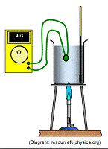

***طريقة العمل:-***

1 – اربط الملف الكهربائي مع مصدر للتيار وكذلك قم بربط كل من الفولتميتر والاميتر .

2 – قم بتشغيل مصدر التسخين وراقب درجات الحرارة .

3 – قم بستجيل قيم الفولتية والتيار مع تغير كل ( 20) درجة من الحرارة .

4 – قم بحساب المقاومة الكهربائية في كل مره من خلال تقسيم قيمة فرق الجهد على التيار .

5 – ناقش علاقة كل من الفولتية والتيار والمقاومة مع درجات الحرارة كلا على حدة من خلال قيم الجدول.

6 – ارسم علاقة بيانية بين قيم درجات الحرارة على محور السينات والمقاومة على محور الصادات وناقش الرسم .

|  |  |  |  |
| --- | --- | --- | --- |
| **T (c)0** | **I (amp)** | **V (volt)** | **R (ohm)** |
|  |  |  |  |
|  |  |  |  |
|  |  |  |  |
|  |  |  |  |

**تجربة رقم (5)**

***علاقة المقاومة الكهربائية مع طول ونوع السلك***

***The relation between resistance and length and type of wire***

***الادوات المستخدمة:-***

1 – اسلاك توصيل الاول نحاس والثاني يتكون من الرصاص ، 2 – مسطرة قياس لكل سلك ، 3 – مجهز قدرة ، 4 – اميتر ، 5 – اسلاك توصيل ، 6 – قدمة لقياس سمك الاسلاك .

***نظرية التجربة:-***

ان مقاومة اى سلك تتوقف على نوع المادة التى صنع منها السلك ، لذلك فان توصيلية مادة الرصاص تختلف عن مادة النحاس وكذلك تختلف عن باقي المواد ، كما تتوقف مقاومة السلك على شكله العام من حيث طولة وقطره ، وان الاسلاك المصنوعة من مادة واحدة تختلف مقاوماتها عن بعضها حسب ابعادها . فكلما زاد طو السلك زادت مقاوته . كما تتناسب المقاومة مع سمك السلك تناسب عكسي .

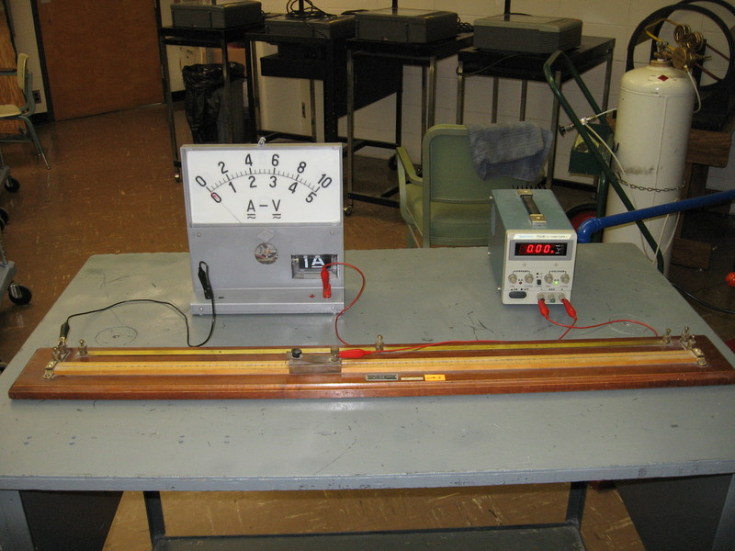

**ان مقاومة اي سلك تتوقف على عوامل وهي** **:-**

1 - طول السلك .

2 – نوع السلك

3 - مساحة المقطع العرضي للسلك .

حيث يتم حساب مساحة المقطع العرضي من خلال حاصل ضرب مربع نصف القطر في النسبة الثابتة

A = r2 x $π$

***طريقة العمل:-***

1 – قم بربط الدائرة الكهربائية وشغل مصدر التيار

2 – قم بقياس قطر كل سلك على حدة واحسب مساحة مقطعة العرضي

3 – استعمل الطرف الحاد للسلك لقياس مقدار التيار المار وعلى اطوال مختلفة

4 – ارسم علاقة بيانية بين طول السلك وقيمة التيار ولكل من النحاس والرصاص على حده

5 – ناقش العلاقة البيانية وكذلك علاقة المقاومة مع مساحة المقطع العرضي .

|  |  |
| --- | --- |
| **L (cm)** | **I (amp)** |
|  |  |
|  |  |
|  |  |